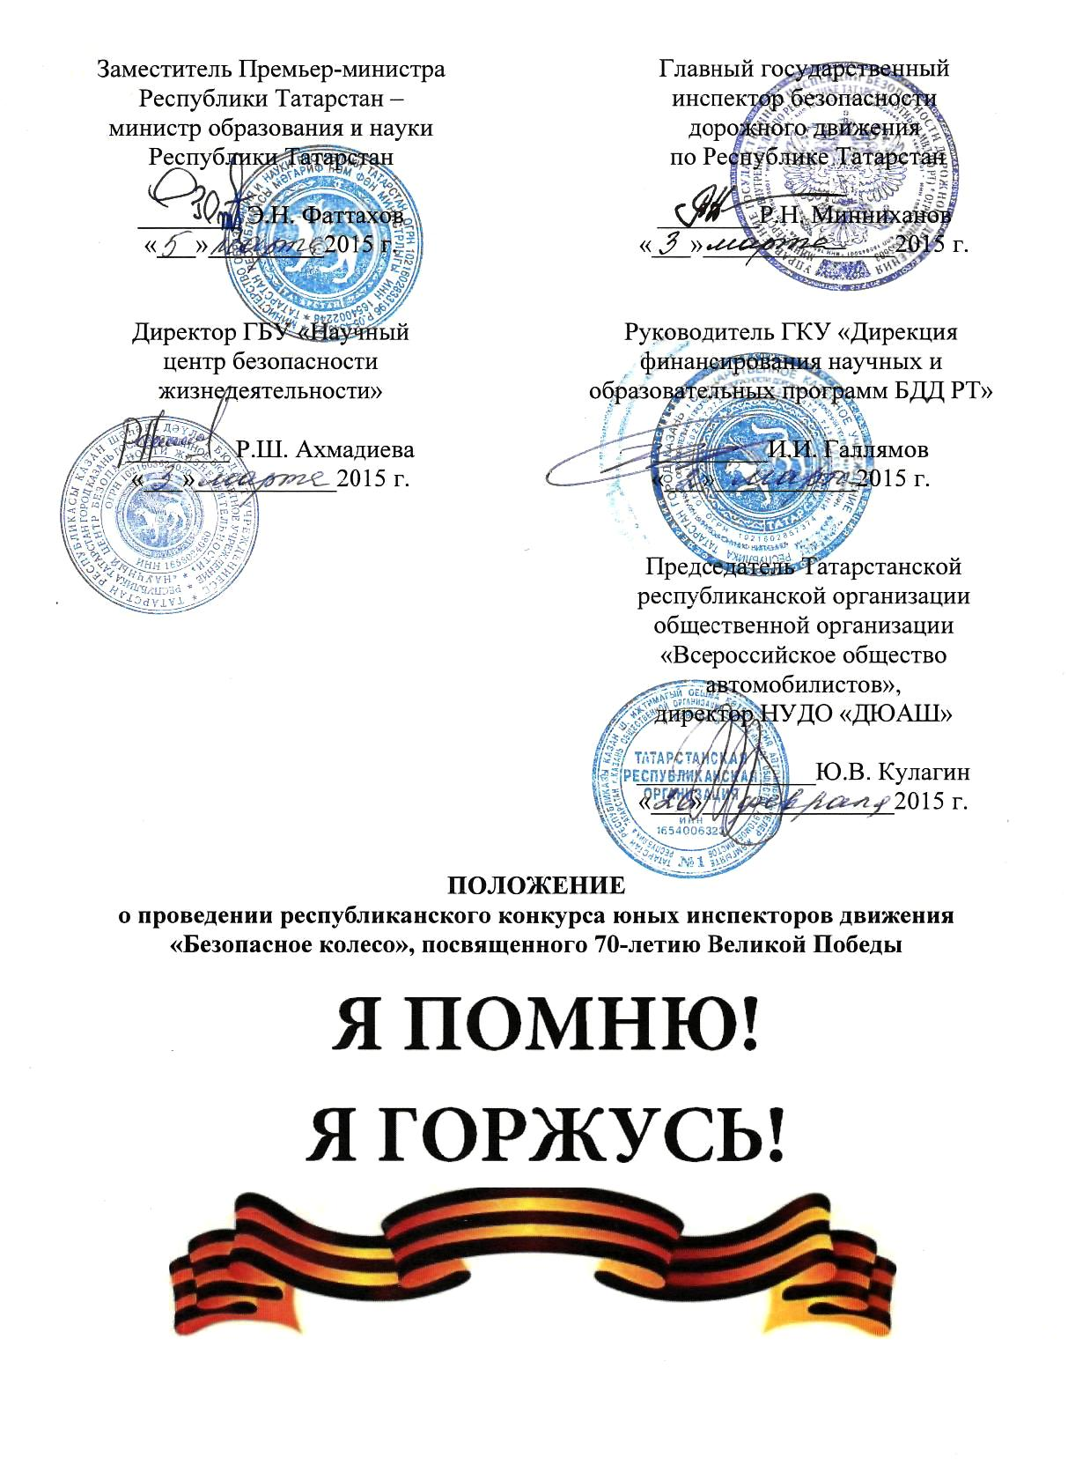

Общие положения
Республиканский конкурс юных инспекторов движения «Безопасное колесо» является лично-командным первенством среди обучающихся общеобразовательных учреждений Республики Татарстан.
Республиканский конкурс проводится Министерством образования и науки РТ, Управлением ГИБДД МВД по РТ совместно с Государственным казенным учреждением «Дирекция финансирования научных и образовательных программ безопасности дорожного движения Республики Татарстан», Государственным бюджетным учреждением «Научный центр безопасности жизнедеятельности», Татарстанской республиканской организацией общественной организации «Всероссийское общество автомобилистов» и другими заинтересованными министерствами и ведомствами.
Республиканский конкурс проводится в рамках реализации мероприятий подпрограммы «Повышение безопасности дорожного движения в Республике Татарстан на 2014-2020 годы» государственной программы «Обеспечение общественного порядка и противодействие преступности на 2014-2020 годы».
Цели республиканского конкурса:
- воспитание законопослушных участников дорожного движения;
- профилактика детской безнадзорности и беспризорности;
- формирование у обучающихся культуры здорового и безопасного образа жизни.
Задачи конкурса:
- предупреждение детского дорожно-транспортного травматизма;
- совершенствование работы по профилактике детской беспризорности и безнадзорности, предотвращение правонарушений с участием детей;
- закрепление у обучающихся знаний Правил дорожного движения Российской Федерации (далее – ПДД);
- привлечение детей к участию в пропаганде правил безопасного поведения на улицах и дорогах и безопасного участия в дорожном движении;
- вовлечение детей в отряды юных инспекторов движения;
- привлечение детей к систематическим занятиям физической культурой и спортом.
Республиканский конкурс проводится в два этапа и состоит из нескольких станций, которые предусмотрены настоящим Положением:
I этап – городской (районный) – проходит до 11 мая;
II этап – республиканский – состоится 20-23 мая 2015 года в г. Набережные Челны.

Организация и проведение конкурса
Общее руководство по подготовке и проведению республиканского конкурса осуществляет оргкомитет (Приложение № 1).
Проведение республиканского конкурса, разработка документов и подведение итогов возлагается на главную судейскую коллегию, утвержденную оргкомитетом.
Решение о допуске команды или одного из ее членов до участия в конкурсе принимает главная судейская коллегия.

Условия проведения конкурса
К республиканскому конкурсу «Безопасное колесо» допускаются дети – победители районных и городских конкурсов «Безопасное колесо» в возрасте 9-11 полных лет.
Состав команды – 4 человека: 2 мальчика и 2 девочки.
Допускаются к участию команды в неполном составе. В этом случае результаты учитываются только в личном зачёте.
Участники республиканского конкурса прибывают в сопровождении инспектора пропаганды подразделения ГИБДД (начальника филиала ГКУ «Дирекция финансирования научных и образовательных программ БДД РТ») и руководителя команды (представителя образовательного учреждения).
По прибытии на место проведения конкурса руководитель команды представляет:
- именную заявку, заверенную руководителями органов образования и ГИБДД (Приложение № 3);
- оригинал и ксерокопию свидетельства о рождении ребенка. Оригинал возвращается при регистрации;
- обменную карту на каждого ребёнка (справка как для выезжающего в оздоровительный лагерь);
- медицинскую справку СЭС об отсутствии контактов с инфекционными больными;
- командировочные документы;
- ксерокопию страхового полиса на всех членов команды на период проведения республиканского конкурса.
В случае выявления несоответствия между представленными командой документами и действительным возрастом участников конкурса команда принимает участие в соревнованиях вне конкурса. Остальные участники выступают только в личном зачёте.
При отсутствии какого-либо документа из предусмотренных выше участники команд не допускаются до участия в конкурсе.
Подведение итогов каждой станции осуществляется сразу по окончании соревнования. Все результаты заносятся в отдельные ведомости и вывешиваются на специальном стенде.
Главная судейская коллегия имеет право не присуждать призовые места.

Правила проведения конкурса
Каждый участник при прохождении станций 3 и 4 должен быть в защитных средствах (шлем, наколенники, налокотники), которые выдаются организаторами Конкурса.
Соревнования на станциях 3 и 4 проводятся на велосипедах с диаметром колеса не более 60 см (24 дюйма), шириной протектора – не менее 40 мм, ножными, ручными или комбинированными тормозами (по выбору участника).
Обеспечение соревнований велотехникой возлагается на организаторов Конкурса. Допускается использование многоскоростных велосипедов.
Очередность выступления команд на станциях и в творческом конкурсе определяется жеребьевкой.
Подсчет результатов ведется по количеству штрафных баллов, полученных как каждым участником лично, так и суммарно всеми членами команды, в соответствии с Правилами проведения Конкурса.
Если участник Конкурса выбывает из соревнований по медицинским показаниям (ввиду травмы, заболевания и т.д.), то баллы, заработанные участником при выполнении упражнений, засчитываются в общий зачет команды. За упражнение, которое участник не выполнил, засчитывается максимальное число штрафных баллов из заработанных остальными участниками Конкурса, в соответствии с Правилами проведения Конкурса.
Участники Конкурса, не согласные с оценкой за показанный ими результат на станциях, имеют право до окончания данного вида испытаний подать апелляцию в письменной форме на имя главного судьи соревнований. О принятом решении главный судья соревнований уведомляет заявителя и Организационный комитет.

Программа конкурса
Программа Конкурса состоит из 4-х станций в личном зачете, 1 – в командном зачете и творческого конкурса команд.
Станции состоят из практических и теоретических заданий, которые в полном объеме доводятся до участников непосредственно перед началом состязаний на каждой станции.

Личный зачет:
первая станция «Знатоки правил дорожного движения» – индивидуальный теоретический экзамен на знание Правил дорожного движения Российской Федерации (далее – ПДД);
вторая станция «Знание основ оказания первой помощи» – индивидуальный экзамен, включающий вопросы на знание основ оказания первой помощи и задачи по их практическому применению;
третья станция «Автогородок» – индивидуальное вождение велосипеда на специально оборудованной площадке с наличием дорожных знаков, разметки, светофорных объектов, пешеходных переходов, имитации железнодорожного переезда, перекрестков с круговым и Т-образным движением;
четвертая станция «Фигурное вождение велосипеда» – индивидуальное фигурное вождение велосипеда на специально оборудованной препятствиями площадке.

Командный зачет:
пятая станция «Основы безопасности жизнедеятельности» – командный теоретический экзамен на знание основ безопасного поведения на дороге и проверку эрудиции участников;
творческий конкурс команд «Вместе – за безопасность дорожного движения» – представление агитационно-пропагандистского мероприятия по формированию у обучающихся навыков безопасного поведения на улицах и дорогах.

Станции конкурса
Личный зачет
Станция № 1 «Знатоки правил дорожного движения»
Каждому участнику команды предлагается выполнить 20 задач на бумажном носителе, которые тематически поделены на 4 блока. Каждый блок решается последовательно (1, 2, 3, 4). Участники дают ответы на одном специальном бланке, также рассчитанном на 20 задач.
На столах для каждого участника приготовлены по два специальных бланка, один с задачами, второй для ответов и шариковые авторучки.
На станцию прибывают одновременно не более 2-х команд согласно программе финала Конкурса. Сопровождающие на станцию не допускаются.
Состязание проводится в следующем порядке:
по команде главного судьи станции все участники приглашаются в помещение (аудиторию) и рассаживаются по местам, указанным судьей;
по команде главного судьи станции каждый участник вносит требуемые личные данные в бланк для ответов;
главный судья станции кратко напоминает участникам порядок внесения ответов в бланки, объясняет порядок и правила выполнения заданий;
по команде главного судьи участники открывают специальный бланк с задачами и начинают решать.
На решение 20 задач дается не более 10 минут.
По истечении времени, отведенного для ответов, бланки с ответами незамедлительно собираются помощниками главного судьи станции.
Задания на знание ПДД включают в себя следующие тематические блоки:
1 блок – 5 задач на знание очередности проезда перекрестка транспортными средствами, количество которых составляет не более 3-х. В качестве одного обязательного транспортного средства в каждой задаче должен использоваться велосипед. Не допускаются задания, предполагающие одновременный проезд двух и более транспортных средств. Задачи будут предложены с вариантами ответов, один из которых верный. 1-ый тематический блок включает в себя задачи, при решении которых необходимо знание пунктов 3, 6, 13 ПДД РФ.
2 блок – 5 задач на знание обязанностей пешеходов и пассажиров. Задачи будут предложены в виде иллюстраций – фрагментов на знание правил безопасного поведения детей-пешеходов на различных участках дорог, а также детей-пассажиров в различных транспортных средствах. Одна из предложенных картинок соответствует правильному ответу. 2-ой тематический блок включает в себя задачи, при решении которых необходимо знание пунктов 4, 5 ПДД РФ.
3 блок – 5 задач на знание обязанностей велосипедистов. Задачи будут предложены в виде иллюстраций – фрагментов на знание правил безопасного поведения детей-велосипедистов на различных участках дорог. Одна из предложенных картинок соответствует правильному ответу. 3-ий тематический блок включает в себя задачи, при решении которых необходимо знание пункта 24 ПДД РФ.
4 блок – 5 задач на знание дорожных знаков и сигналов регулировщика. Задачи будут предложены в виде иллюстраций – фрагментов. Одна из предложенных картинок соответствует правильному ответу. 4-ый тематический блок включает в себя задачи, при решении которых необходимо знание пункта 6 и приложения 1 ПДД РФ.
За каждую допущенную ошибку участнику начисляется 3 штрафных балла.
Для определения победителей учитывается количество полученных штрафных баллов. При равенстве количества правильно выполненных заданий предпочтение отдается более юному участнику.

Станция № 2 «Знание основ оказания первой помощи»
Проводится в закрытом помещении в двух классах: класс «Теория» и класс «Практика».
Для проведения состязаний на данной станции готовится несколько вариантов билетов, которые вскрываются непосредственно перед началом состязаний.
На станцию одновременно прибывают не более 2-х команд в соответствии с программой проведения финала Конкурса. Сопровождающие на станцию не допускаются.
Задания на станции включают вопросы на знание основ оказания первой помощи (1 теоретическое и 1 практическое задания). Каждый участник выполняет задания согласно выбранным билетам в каждом из двух заданий.
Теоретическое задание – решение билета, состоящего из 5 теоретических вопросов на знание основ оказания первой помощи с вариантами ответов, один из которых правильный. Вопросы составлены по следующим темам: оказание первой помощи при ранах, кровотечениях, переломах, ожогах, обморожениях, травмах головы, грудной клетки, живота, шоке, обмороке, виды транспортировки пострадавших.
Время выполнения теоретического задания фиксируется для каждого участника отдельно, но оно не должно превышать 2-х минут.
За каждый неверный ответ в теоретическом задании начисляется по 2 штрафных балла.
Практическое задание – одна задача по оказанию первой помощи пострадавшему в дорожно-транспортном происшествии с применением перевязочных материалов и подручных средств, наложением простых повязок, а также практическим применением общедоступных средств, содержащихся в автомобильной аптечке (Приказ Минздравсоцразвития России от 8 сентября 2009 г. № 697н «О внесении изменений в приказ Министерства здравоохранения и медицинской промышленности Российской Федерации от 20 августа 1996 г. № 325»).
Время, отведенное для выполнения задания, – не более 5-ти минут.
За невыполненное или неверно выполненное практическое задание начисляются штрафные баллы от 0 до 20. Каждое задание имеет индивидуальную шкалу штрафных баллов.
Во время выполнения задания помощник главного судьи станции может задавать уточняющие вопросы по теме задачи.
При определении победителей учитывается количество полученных штрафных баллов. При равенстве верно выполненных заданий предпочтение отдается участнику, показавшему наилучшее время при выполнении 1-го задания. При равенстве верно выполненных заданий и равенстве затраченного времени на решение 1-го задания предпочтение отдается более юному участнику.

Станция № 3 «Автогородок»
Проводится в закрытом помещении или на открытом воздухе.
Каждый участник должен проехать по специальному маршруту «Автогородка» на велосипеде, продемонстрировав при этом умение ориентироваться в ситуациях, приближенных к реальным дорожным условиям.
Схема станции «Автогородок», утвержденная Главной судейской коллегией Конкурса, вывешивается на информационных стендах в местах проживания участников.
Каждый участник должен в течение 5 минут проехать через 6 контрольных пунктов (КП), соблюдая требования дорожных знаков, разметки, сигналов светофоров.
Маршрутный лист с указанием порядка прохождения КП соревнующиеся получают на старте.
За соблюдением правил дорожного движения соревнующимися на участках между КП наблюдают судьи, которые делают в ведомости отметку каждому участнику. При подъезде к КП (согласно определенным маршрутам) каждому участнику заезда судья делает отметку на бейдже, после чего участник продолжает движение по маршруту, объезжая все шесть КП.
После прохождения всех КП соревнующийся направляется к финишу по ближайшему маршруту с соблюдением ПДД. Финиширует каждый участник там, где производился старт. За финишной линией секундомер выключается, в протоколе судьи на финише записывается контрольное время участника.
Если участник проехал все контрольные пункты раньше отведенного времени, то он продолжает движение к финишу по любому маршруту с обязательным соблюдением ПДД. После подачи сигнала об истечении отведенного времени все участники по любому выбранному маршруту едут к финишу, также соблюдая при этом ПДД.

Штрафные баллы начисляются за следующие нарушения:
- пропуск контрольного пункта (КП) | 10
- подход к КП в пешем порядке | 10
- наезд на другого участника или столкновение с велосипедом другого участника (ДТП) | 10
- пересечение сплошной линии разметки с выездом на полосу встречного движения | 10
- финиш после подачи сигнала об истечении отведенного времени и за каждые 15 последующих секунд | 5
- несоблюдение требований сигналов регулировщика и светофора (технических средств регулирования движения) | 5
- падение с велосипеда во время движения | 5
- непредоставление преимущества проезда | 5
- несоблюдение требований дорожных знаков или разметки | 3
- несоблюдение правил очередности проезда | 2
- совершение маневра без подачи сигнала рукой о повороте или остановке | 1
- подача сигнала рукой об остановке, которая может ввести в заблуждение других участников дорожного движения | 1
- другие нарушения правил дорожного движения, предусмотренные условиями «Автогородка» | 1

Сопровождающие на станцию не допускаются, но могут наблюдать за проведением состязаний со специально оборудованных площадок (мест).
При определении победителей учитывается количество полученных штрафных баллов. В случае равенства штрафных баллов первенство отдается участнику, затратившему наименьшее время на прохождение станции. При равенстве штрафных баллов и времени, затраченного участниками на прохождение станции, предпочтение отдается более юному участнику.

Станция № 4 «Фигурное вождение велосипеда»
Станция проводится в закрытом помещении и состоит из двух площадок с препятствиями (Приложение № 2).
Все площадки станции содержат не менее 5 элементов фигурного вождения, расположенных на расстоянии не менее 2 метров друг от друга.
Схема станции «Фигурное вождение велосипеда» с указанием элементов фигурного вождения, утвержденная Главной судейской коллегией Конкурса, вывешивается на информационных стендах в местах проживания участников.
Каждый участник, прибывающий на станцию, должен быть в защитных средствах (шлем, наколенники, налокотники).
Каждый участник команды преодолевает препятствия на всех площадках станции.
В конце выступления судьями составляется протокол, в котором отмечаются время прохождения участниками площадки станции и штрафные баллы.
Сопровождающие на станцию не допускаются.
В случае равенства штрафных баллов первенство отдается участнику, затратившему наименьшее время на прохождение площадки станции. При равенстве штрафных баллов и времени, затраченного участниками на прохождение площадок станции, предпочтение отдается более юному участнику.
Командное первенство
Станция № 5 «Основы безопасности жизнедеятельности»
Станция проводится в закрытом помещении, условно поделенном на 3 сектора:
1 сектор – Планшет № 1 – специальный планшет с заданиями, на котором расположен макет «Дорожное движение» (размером не менее 1 х 1 м), круглые фишки красного и зеленого цветов.
Команда на макете «Дорожное движение» указывает с помощью фишек 10 неправильных типов поведения пешеходов или велосипедистов. Время выполнения – 2 минуты.
2 сектор – Планшет № 2 – специальный планшет с заданиями «Безопасный путь домой» (размером не менее 1 х 1 м), маркер.
Команда выполняет одно задание на знание и соблюдение дорожных знаков в условиях виртуального города (команда на иллюстрации с изображением города, содержащей различные дорожные знаки, маркером наносит правильный путь движения велосипедиста из начальной точки (старта) до конечной точки (финиша), при этом учитывая требования дорожных знаков и правила движения велосипедистов по дорогам). Время выполнения – 2 минуты.
3 сектор – Планшет № 3 – специальный планшет с заданиями «Мой друг – велосипед» (размер не менее 1 х 1 м), фишки желтого цвета с цифрами.
Команда выполняет задание на знание устройства велосипеда и его деталей. На специальном планшете изображен макет велосипеда, все детали которого обозначены фишками желтого цвета с цифрами. Справа от макета велосипеда расположены 10 слов, обозначающие различные детали велосипеда. Команда должна отметить названия деталей фишками желтого цвета с цифрами, переместив их с макета. Время выполнения – 2 минуты.
Для проведения состязаний на данной станции готовятся несколько вариантов заданий (не менее 4), которые вскрываются непосредственно перед началом состязаний. На станцию одновременно прибывают не более 3-х команд в соответствии с программой проведения Конкурса.
Сопровождающие на станцию не допускаются.
Конкурсные испытания для команд проводятся в следующем порядке:
- по команде главного судьи станции три команды участников приглашаются в помещение, где выбирают конверт с номером планшета и заданием и занимают места перед соответствующими планшетами;
- главный судья станции коротко напоминает конкурсантам порядок и правила выполнения заданий и дает команду к выполнению заданий;
- по истечении 2-х минут главный судья станции останавливает время;
- по команде главного судьи станции команды меняются местами у планшетов и приступают к выполнению следующего задания.
За любую допущенную ошибку команде начисляется 4 штрафных балла. Такое же количество штрафных баллов дополнительно начисляется за не выполненное до конца задание по истечении отведенного на его выполнение времени.
При определении команды-победительницы учитывается количество штрафных баллов, полученных каждым участником команды. При равенстве количества правильно выполненных заданий предпочтение отдается команде, затратившей наименьшее время на их решение, при выполнении заданий на планшетах в следующей последовательности: № 1, № 2, № 3. При равенстве количества правильно выполненных заданий и равенстве времени, использованного на решение заданий, предпочтение отдается команде, суммарный возраст участников которой ниже.
При выполнении заданий допускается общение участников между собой для принятия коллективного решения. Время выполнения задания на каждом планшете, для каждой команды фиксируется отдельно.
Содержание заданий может быть изменено по решению Главной судейской коллегии конкурса.

Творческий конкурс
«Вместе – за безопасность дорожного движения»
Творческий конкурс команд «Вместе за безопасность дорожного движения» (далее – творческий конкурс) является обязательным и оценивается отдельно.
Выступление на тему «Юидовцы Татарстана памяти военных лет верны!» в творческом конкурсе проводится командой участников с использованием средств художественной самодеятельности в любой малой сценической форме (инсценированная песня, литературный монтаж, поэтическая зарисовка, попурри, КВН, фрагмент урока и т.д.) и представляет собой выступление в стиле мобильной выездной агитационной бригады с использованием элементарных средств наглядной агитации (картинки, рисунки, флажки, ленты и т.д.) и музыкального сопровождения (CD-диск или флэш-накопитель). Допускается использование средств регулирования, как самодельных, бутафорных, так и профессиональных (жезл, свисток).
Творческий конкурс проводится в закрытом помещении (актовый зал, клуб и т.д.), позволяющем разместить одновременно не менее 150-ти зрителей. Помещение должно быть оборудовано звукоусиливающей аппаратурой и микрофонами.
На творческий конкурс одновременно прибывают не более 15 команд в соответствии с программой проведения финала Конкурса. Сопровождающие допускаются на творческий конкурс в качестве зрителей и помощников для технического обеспечения выступления команды.
Участники творческого конкурса выступают только в парадной форме юных инспекторов движения (далее – ЮИД) (форма должна соответствовать направлениям деятельности отрядов ЮИД; не допускается использование форменной одежды сотрудников Министерства внутренних дел Российской Федерации, а также фурнитуры: погон, шевронов, эмблем и кокард). Во время выступления не допускается переодевание в другую одежду, использование других аксессуаров одежды и париков.
Продолжительность выступления – не более 3-х минут. В случае превышения отведенного времени жюри Конкурса останавливает выступление. На выступлении запрещается использование фонограммы с записанным голосом (фонограммы «плюс»). В случае нарушения этого условия команда отстраняется от участия в творческом конкурсе.
Творческий конкурс проводится в следующем порядке:
- по команде председателя жюри творческого конкурса участники приглашаются в зал для проведения инструктажа;
- председатель жюри творческого конкурса кратко напоминает конкурсантам порядок проведения творческого конкурса и проводит жеребьевку очередности выступления команд;
- по команде председателя жюри творческого конкурса очередная команда участников приглашается для выступления на сцену, следующая за ней команда выдвигается за сцену для подготовки к выступлению;
- секретарь жюри творческого конкурса фиксирует время выступления команды и по истечении 3-х минут останавливает выступление.
Творческий конкурс оценивается по 5-балльной системе по следующим критериям: соответствие теме, творческая инициатива команды, качество сценария (содержание текста), оригинальность подачи материала, композиционная завершенность, мастерство исполнения, полнота раскрытия темы, четкость и доходчивость изложения, эффект восприятия, связь с аудиторией и др. Каждый член жюри заполняет индивидуальные протоколы.
Результаты индивидуальных протоколов вносятся в сводную ведомость, которая утверждается подписью председателя жюри творческого конкурса и передается в Главную судейскую коллегию.

Подведение итогов и награждение победителей
Итоги конкурса подводит Главная судейская коллегия.
Подведение итогов состязаний на каждой станции и творческого конкурса производится непосредственно по окончании указанных мероприятий. Все результаты заносятся в отдельные ведомости и вывешиваются на информационных стендах по итогам каждого дня конкурса.
Победителями и призерами республиканского конкурса становятся:
- 10 команд, занявших первые десять мест по сумме баллов, полученных командами на всех станциях конкурса (награждаются 12 медалями (за 1, 2 и 3 место), 10 дипломами и 10 командными призами). Команда, занявшая 1 место, становится абсолютным победителем конкурса «Безопасное колесо» и награждается кубком Госавтоинспекции МВД по РТ;
- 10 мальчиков и 10 девочек, занявших первые десять мест по сумме баллов, полученных в личном зачете конкурса; при равенстве показателей первенство отдается участнику, показавшему лучший результат на станциях в следующей последовательности: 1, 3, 4, 2 (награждаются 6 медалями (за 1, 2, 3 место), 20 дипломами и 20 призами);
- 10 мальчиков и 10 девочек, показавших лучшие результаты на каждой из станций 1, 2, 3, 4 (по сумме баллов), предусматривающих личное первенство (награждаются 24 медалями (1, 2, 3 место), 80 дипломами и 80 призами);
- 10 команд, занявших места с 1 по 10 на станции № 5 (награждаются 10 дипломами и 10 командными призами);
- 10 команд, набравших наибольшее количество баллов в творческом конкурсе команд «Вместе – за безопасность дорожного движения» (награждаются 10 дипломами и 10 командными призами);
- 10 руководителей команд, занявших с 1 по 10 места в командном первенстве (награждаются 10 дипломами и 10 призами).
При определении победителей в общем командном зачете учитывается наименьшее количество полученных штрафных баллов на станциях конкурса. При равенстве результатов предпочтение отдается команде, получившей наименьшее количество штрафных баллов на станциях в следующей последовательности: 1, 5, 3, 4, 2. Если учет этих результатов также не приводит к выявлению победителя, предпочтение отдается команде, затратившей наименьшее время на выполнение всех заданий конкурса.
Организаторы, педагоги, судейская коллегия конкурса награждаются призами в денежном выражении. Список прилагается (Приложение № 4).

Финансирование

Финансирование республиканского конкурса осуществляется за счет средств Государственного казенного учреждения «Дирекция финансирования научных и образовательных программ безопасности дорожного движения Республики Татарстан» согласно смете.

Приложение № 1

ОРГАНИЗАЦИОННЫЙ КОМИТЕТ
по проведению республиканского конкурса ЮИД «Безопасное колесо

Председатель:

Гиниатуллина С.В. – заместитель министра образования и науки РТ.

Заместитель председателя:
Ставниченко Ю.В. – заместитель начальника Управления ГИБДД МВД по РТ.

Члены оргкомитета:
Бикмухаметов Д.Р. – начальник отдела пропаганды БДД Управления ГИБДД МВД по РТ;
Кадиков Р.З. – начальник ОГИБДД УМВД России по г. Набережные Челны;
Галлямов И.И. – руководитель ГКУ «Дирекция финансирования научных и образовательных программ безопасности дорожного движения Республики Татарстан»;
Ахмадиева Р.Ш. – директор ГБУ «Научный центр безопасности жизнедеятельности», доктор педагогических наук, профессор;
Кулагин Ю.В. – председатель Татарстанской республиканской организации общественной организации «ВОА», директор НУДО «ДЮАШ»;
Сафина Э.Р. – начальник отдела воспитания и дополнительного образования детей МОиН РТ.

Секретарь оргкомитета:
Бикчантаева С.А. – инспектор по особым поручениям отдела пропаганды БДД Управления ГИБДД МВД по РТ.

Приложение № 2

Препятствие 1 «Круг»
Используются две стойки – центральная и крайняя стойки высотой от 1 до 1,5 м на тяжелом основании. На крайней стойке находится квадратная магнитная (магнит слабый) площадка размером 12 х 12 см. К центральной стойке прикрепляется один конец цепи (цепь легкая, она может быть пластмассовой). Второй конец цепочки крепится в торец палочки (жезла). К жезлу с двух сторон прикреплены магнитные площадки шириной 2,5 см и длиной 7 см, ближе к концу крепления с цепочкой. Радиус круга – 2 м. Длина цепи – 2,5 м. Длина жезла – 25 см. Диаметр жезла – 2,5 см.

Описание препятствия | Ошибки при выполнении | Количество штрафных баллов
«Круг». Участник подъезжает к крайней стойке, берет жезл с прикрепленной цепочкой в правую или левую руку, проезжает круг по часовой или против часовой стрелки и кладет жезл на площадку крайней стойки | Не взята цепочка | 3
 | Бросание цепочки | 3
 | Касание цепочкой поверхности площадки (каждое касание) | 1
 | Касание цепочкой центральной стойки (каждое касание) | 1
 | Смещение опоры | 1
 | Касание велосипеда рукой, держащей цепочку | 2
 | Опрокидывание стойки | 2

Препятствие 2 «Восьмерка» или «Круг от восьмерки»
Используются фишки (кегли) высотой до 25 см и диаметром до 7 см. Фишки (кегли) выставляются в виде двух соприкасающихся кругов. Малый круг имеет внешний радиус от 2,5 до 3,5 м, внутренний радиус – от 2 до 3,0 м. Большой круг имеет внешний радиус от 3 до 4 м, внутренний радиус – от 2,5 до 3,5 м. Расстояние между фишками – не более 50 см.
Описание препятствия | Ошибки при выполнении | Количество штрафных баллов
«Восьмерка» или «круг от восьмерки». Участник проезжает препятствие по коридору, образованному фишками (кеглями), которые расположены по линиям малого и большого кругов. Заезд в препятствие с любой стороны | Падение 1 фишки (кегли) | 1
 | Выезд за пределы препятствия (за каждую непройденную фишку (кеглю)) | 1
 | Выезд за пределы препятствия (пропуск 10 и более фишек (кеглей)) | 10
 | Падение 10 и более фишек (кеглей) | 10

Препятствие 3 «Слалом»
Используются стойки на основании в виде утяжеленного цилиндра диаметром 15 см и высотой 10 см. К центру основания крепится полая металлическая или пластиковая трубка. Общая высота стойки от 1,3 до 1,7 м. Всего в препятствии используется не более 7 стоек. Расстояние между первой и второй стойками – 1,3 м. Расстояние между последующими стойками уменьшается с каждой стойкой на 5 см. Ограничительная линия проходит по всей длине препятствия на расстоянии 1 м слева и справа от стоек.

Описание препятствия | Ошибки при выполнении | Количество штрафных баллов
«Слалом». Участник проезжает между стойками, поочередно огибая каждую с правой или левой стороны и стараясь не задеть их | Смещение или касание стойки | 1
 | Падение стойки | 2
 | Пропуск стойки | 3
 | Выезд за ограничительную линию | 3

Препятствие 4 «Перестроение с одной полосы движения на другую»
Общая длина препятствия – не менее 7 м, количество полос для движения – не менее двух. Длина одной полосы движения – 3 м, ширина – 60 см. Начало и конец полос для движения обозначены конусами. В начале препятствия слева по ходу движения располагается стойка с перекидными пластиковыми картинками «Транспортные средства». Высота стойки с картинками – 1,8 м, она устанавливается на тяжелом основании. Размер картинок – А4. Для упражнения используются от 6 до 10 картинок, поверх которых располагается чистый лист.

Описание препятствия | Ошибки при выполнении | Количество штрафных баллов
«Перестроение с одной полосы движения на другую». Участник начинает движение по крайней правой полосе. В середине препятствия участник перестраивается в крайнюю левую полосу,  соблюдая ПДД. Во время перестроения участник должен убедиться, что не создает помеху другим участникам дорожного движения, при этом он, повернув голову назад, должен запомнить картинку на стойке и затем выбрать ее из изображений на планшете, предложенном ему на финише судьей станции, или громко назвать ее после выполнения данной фигуры | Участник при перестроении не посмотрел назад | 3
 | Отсутствие либо неправильная подача сигнала перестроения рукой | 3
 | Невыполнение перестроения | 5
 | Участник не запомнил картинку | 3
 | Касание или смещение конуса | 1
 | Выезд за пределы препятствия | 1

Препятствие 5 «Прицельное торможение»
Препятствие представляет собой прямоугольный коридор, длина которого на 5 см превышает длину велосипеда, предоставляемого организаторами. Ширина коридора – 80 см. Контур коридора очерчивается ограничительными линиями. По углам препятствия устанавливаются конусы. Высота конуса – до 40 см, радиус основания – до 25 см. На верхнюю часть выездных конусов кладется планка (полая металлическая или пластиковая трубка) длиною 1 м.

Описание препятствия | Ошибки при выполнении | Количество штрафных баллов
«Прицельное торможение». Участник, заезжая в коридор, должен затормозить велосипед, максимально приблизив переднее колесо к планке и не сбив ее при этом | Нога или ноги участника находятся за пределами ограждения | 1
 | Велосипед находится за пределами ограждения | 2
 | Падение планки | 3

Препятствие 6 «Желоб»
Используется желоб длиной 3 м, толщиной основания 5 см, скошенного со стороны въезда и выезда для плавности начала и конца преодоления препятствия. Высота стенок желоба – 3,5 см над основанием, а ширина углубления желоба – 10 см.
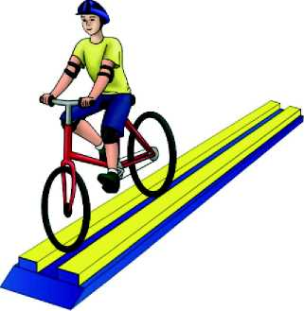

Описание препятствия | Ошибки при выполнении | Количество штрафных баллов
«Желоб». Участник проезжает препятствие, стараясь не съехать с него | Съезд с препятствия одним колесом | 2
 | Съезд с препятствия двумя колесами | 3
 | Неудачное преодоление (страхующий помощник судьи поддержал участника) | 4

Препятствие 7 «Узкий проезд»
Используются не менее шести стоек на утяжеленном основании высотой 1,7 м. На стойки надеваются щиты высотой 1,2 м таким образом, чтобы от нижнего края щита до пола было не менее 80 см. Щиты должны свободно вращаться на стойках. Одна сторона щита белая, на другой стороне – чередование наклонных белых и красных полос шириной 15 см. Щиты устанавливаются парами, расстояние между щитами должно быть на 12 см больше ширины велосипеда, предоставленного организаторами. Расстояние между парами стоек – не более 1 м друг от друга.
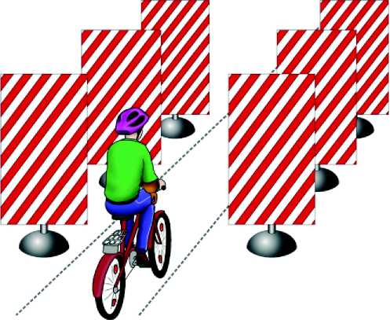

Описание препятствия | Ошибки при выполнении | Количество штрафных баллов
«Узкий проезд».  Участник должен проехать между несколькими парами стоек со щитами, стараясь не задеть их | Касание одного щита в первой паре ограждения | 4
 | Касание двух щитов в первой паре ограждения | 5
 | Касание одного щита во второй паре ограждения | 3
 | Касание двух щитов во второй паре ограждения | 4
 | Касание одного щита в третьей паре ограждения | 2
 | Касание двух щитов в третьей паре ограждения | 3

Препятствие 8 «Дорога с выбоинами»
Используются не более 5 объемных фигур различной геометрической формы, которые расположены на расстоянии 30-50 см друг от друга. Длина, ширина и высота каждой из фигур обеспечивают безопасный проезд участников.

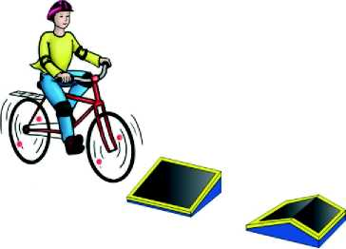

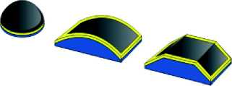
Описание препятствия | Ошибки при выполнении | Количество штрафных баллов
«Дорога с выбоинами».  Участник должен проехать по импровизированному участку дороги с выбоинами обеими колесами, стараясь не съехать с него | Выезд за боковую линию (каждый случай) | 2

Препятствие 9 «Проезд под перекладиной»
Используются стойки на тяжелом основании (три пары). На каждой стойке на соответствующей высоте устанавливается небольшое крепление с углублением. Две стойки и поперечная планка (полая алюминиевая или пластиковая трубка) образуют проезд под перекладиной. Высоты размещения креплений – от 1,33 до 1,5 м, от 1,3 до 1,4 м, от 1,27 до 1,3 м; расстояние между проездами не более 2 м. Ширина между стойками под перекладиной не менее 1,2 м. Проезды устанавливаются в порядке убывания высоты.

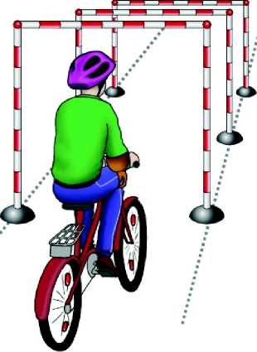

Описание препятствия | Ошибки при выполнении | Количество штрафных баллов
«Проезд под перекладиной».  Участник, наклонившись к рулю, проезжает препятствие (3 перекладины подряд), стараясь не задеть стойки и верхнюю планку | Касание перекладины | 1
 | Касание перекладины и стоек | 2
 | Сбита перекладина или стойка | 3

Препятствие 10 «Перенос предмета»
Используются две стойки, которые состоят из тяжелого основания, полой пластиковой трубы с прикрепленными на их верхней части чашами. Высота стоек 1,2 м. Переносимый предмет – теннисный мяч или шар. Расстояние между стойками не менее 3 м.
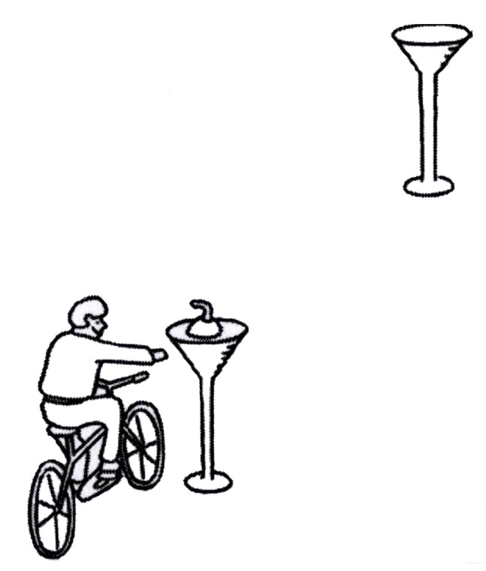
Описание препятствия | Ошибки при выполнении | Количество штрафных баллов
«Перенос предмета». Участник подъезжает к стойке, в чаше которой находится мяч. Берет мяч в правую руку и, держа его в руке, доезжает до следующей стойки, в чашу которой кладет мяч | Проезд мимо стойки с мячом | 3
 | Падение мяча с конечной стойки (мяч не положен в чашу стойки) | 3
 | Падение мяча во время движения | 2
 | Падение стойки | 2
 | Касание велосипеда рукой, держащей мяч | 2
 | Выезд за пределы трассы | 1

Препятствие 11 «Зауженная прямая дорожка»
Используются фишки (шайбы) 4-х цветов, которые расположены вплотную друг к другу. Каждому сектору принадлежит свой цвет. Длина дорожки – 3 м. Ширина в начале дорожки – 40 см, в конце – 15 см (расстояние измеряется между внутренними краями фишек (шайб)).

Описание препятствия | Ошибки при выполнении | Количество штрафных баллов
«Зауженная прямая дорожка». Участник должен проехать по габаритной дорожке из фишек (шайб), стараясь не сместить их | Смещение фишек (шайб) в первом секторе | 4
 | Смещение фишек (шайб) во втором секторе | 3
 | Смещение фишек (шайб) в третьем секторе | 2
 | Смещение фишек (шайб) в четвертом секторе | 1

Препятствие 12 «Зауженная дорожка с поворотом»
Используются фишки (шайбы) 4-х цветов, которые расположены вплотную друг к другу. Длина дорожки не менее 4 м. Ширина в начале дорожки не менее 50 см, в конце – 15 см (расстояние измеряется между внутренними краями фишек (шайб)).

Описание препятствия | Ошибки при выполнении | Количество штрафных баллов
«Зауженная дорожка с поворотом». Участник должен проехать по габаритной дорожке из фишек (шайб), стараясь не сместить их | Смещение фишек (шайб) в первом секторе | 4
 | Смещение фишек (шайб) во втором секторе | 3
 | Смещение фишек (шайб) в третьем секторе | 2
 | Смещение фишек (шайб) в четвертом секторе | 1
Штрафные баллы также начисляются за следующие нарушения, совершенные при проезде любой из фигур:

Касание ногой земли при выполнении препятствия (каждое касание) | - 1
Неполный проезд препятствия (кроме специально оговоренных в Положении) | - 5
Падение с велосипеда | - 5
Пропуск препятствия целиком | - 10
Неспортивное поведение участника на станции | - 20  (снятие участника со станции)

Приложение № 3

ЗАЯВКА НА УЧАСТИЕ В РЕСПУБЛИКАНСКОМ КОНКУРСЕ ЮНЫХ ИНСПЕКТОРОВ ДВИЖЕНИЯ
"БЕЗОПАСНОЕ КОЛЕСО"
Просим включить отряд ЮИД города (района) в протокол участия
в республиканском конкурсе юных инспекторов движения «Безопасное колесо», проводимом в 2015 году в г. Н. Челны, в составе:

№  п/п | Фамилия,  имя, отчество | Дата и год рождения | №  свидетель-ства о рождении | Индекс, домашний адрес | Общеобразо-вательная организация, класс | Сведения о родителях
 |  |  |  |  |  | Фамилия,  имя, отчество | Индекс, домашний адрес | Место работы | Контактные телефоны

Сопровождающие команды:

№  п/п | Фамилия, имя, отчество | Место работы | Звание | Должность
 |  |  |  | Руководитель отряда ЮИД

Начальник ГИБДД Руководитель отдела образования
_______________________ ________________________
_______________________ ________________________
м.п. м.п.

